

第三届定量药理学与新药评价国际会议通知（第三轮）
自从美国FDA(2004年)提出了“基于模型的药物研发(Model Based Drug Development，MBDD)”模式，定量药理学在全球范围内成为一个热门学科，MBDD已经列入中国“十二五”国家科技重大专项研究。中国药理学会数学药理专业委员会分别于2007年和2010年在南京和厦门成功举办了两届“定量药理学与新药评价国际学术会议”(International Symposium of Quantitative Pharmacology in Drug Development and Regulation, ISQP)，吸引了国内外众多学者参加。为促进我国定量药理学的发展，增进国内外交流，第三届“定量药理学与新药评价国际学术会议”将于2011年11月3 - 6日在上海举办。会议将邀请来自美国、欧洲、中国的药政当局、学术界和企业界等诸多知名专家学者参加，本次会议将为国内外从事定量药理学与新药研究人员提供一个交流平台。

会议概况

参会人员：从事药物研发和管理的行政部门、科研院所、制药企业、药物临床研究机构、CRO等相关人员；新药研发、临床药理学、临床药学、生物统计、数据管理、临床医学等研究人员；大专院校研究生。会议规模：500人。
会议形式：会议将邀请国内外一流定量药理学专家、美国FDA、中国SFDA和国内外同行知名专家作学术专题报告，各专题由专家报告、实例介绍、问题研讨和软件演示组成，内容强调实用性。会议内容丰富，将设多个分会场。
会议期间将组织一场专题讨论（Panel Discussion），就“定量药理学是中国新药研发的急迫之需？”与会专家将与代表们进行学术交锋。会议还将结合专家报告内容进行专题培训（workshop），免费提供论文展示(posters)空间，展架自备。
工作语言：中文、英文，配同声传译。
欢迎各厂商在会议期间进行医药分析软件、药物检测仪器、实验材料展示，也欢迎进行会议冠名等宣传活动。

会议时间与地点

- 报到时间：2011年11月3日
- 报到地点：上海张江集电港龙东商务酒店（上海 浦东新区 龙东大道3000号）
- 会议时间：2011年11月4 -6日
- 会议地点：上海张江集电港会展中心（上海 浦东新区 龙东大道3000号）
报到注册

请直接在线注册（http://www.drugChina.net），也可下载报名表填写后以邮寄、传真或电子邮件发回。会议注册费标准：
- 国内普通代表￥1800元/每人，2011-9-30前交纳可优惠￥200元/每人，学生代表减半。
- 国外普通代表$500元/每人，学生代表$300元/每人，2011-9-30前交纳可优惠$50元/每人。
- 学生代表报到时需提供有效学生证件。会议统一安排住宿，费用自理。会议提供工作午餐。
- 注册费可通过邮局汇款和银行转账方式支付，缴费时请务必注明“ISQP会议”。
- 邮局汇款：201203 上海 浦东新区 蔡伦路1200号 51号信箱，上海中医药大学药物临床研究中心
- 银行转账：户名：上海中医药大学,开户行：工行东安路支行, 账号：1001 2391 0900 4636 961

会务组联系方式

- 电话：021-5132 3006，021-5132 2556，传真：021-5132 2750
- 联系人：李禄金(13816202716) ，许羚(13764999215) ，刘红霞 (15921008232)
- E-mail：drugChina@21cn.com，lilujin666@163.com，http://www.drugChina.net
- 地址：201203 上海 浦东区 蔡伦路1200号 上海中医药大学 51信箱

会议内容

- 定量药理学在新药研发中的应用  - 基于模型的药物研发模式（概念、实施、范例）  - 模型化与仿真技术在新药研发中的应用  - 药动-药效结合分析在新药研发中的应用  - 模型化与仿真技术在不同种族间桥接试验中的应用  - 基于模型的Meta-Analyses在药物研发及审批中价值 | - 量效关系与时效关系  - 量效关系试验设计  - 临床试验剂量确定(dose-finding)的设计、计算、演示  - 药物临床试验的安全性定量评价与后续试验的剂量选择  - 时辰药理学数据计算  - 时反应量效关系分析
- 药代动力学  - 计算软件演示与介绍  - 疑难数据计算与实例讨论  - 比较药动学的设计与分析方法  - 内源物的药动学计算  - 多组分参数与合理用药指导  - 缓控释制剂药动学计算  - 线性分析与非线性药动学计算  - 中药药动学研究的若干问题  - 群体药动学与群体药效学设计、计算、实例、软件演示  - 药动-药效结合模型分析与范例 | - 药物临床评价的热点及难点讨论  - 中国I期临床试验现状与发展趋势  - II-III期新药临床统计分析与定量评价中争议问题和国际对策  - IV期临床试验的设计与定量评价的关键问题  - 临床试验期中分析方法、后续结果模拟预测  - 临床试验优劣效界值确定的一般考虑  - 药物不良反应的监测及定量分析  - 计算机系统在药物临床试验中应用的国际指南介绍  - 高级电子临床数据管理（ECDM）技术在临床药理学研究中的应用  - 中药国际化临床研究中的关键问题
- 生物等效性与耐受性分析  - 高变异生物等效性试验与计算  - 平均、个体、群体生物等效性计算  - 生物等效性实例计算和软件演示  - 耐受性试验设计、数据分析  - 耐受性试验起始剂量与最大剂量计算  - 静脉用药耐受性试验的多因素考察与设计（速度、浓度、剂量、用药时间合理选择）  - 早期临床试验中药物对QT间期影响的定量评价 | - 临床试验设计与定量评价  - 适应性设计在临床研究中的应用  - 富集设计在临床研究中的应用  - 药物相互作用分析方法与实验设计  - 复方药物组方设计要点与难点讨论  - 中药新型临床试验的设计、分析与探索  - 高风险药物临床试验设计与风险最小化措施  - 药物研发中数据质量定量评价及其稽查

报告专家（部分）

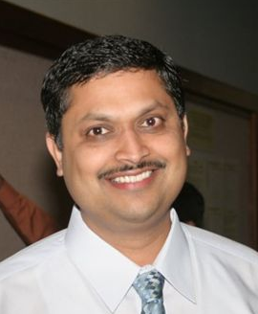 | 题目：定量药理学2020  报告人：Joga Gobburu， FDA药品审评与研究中心（CDER）定量药理学部主任 | 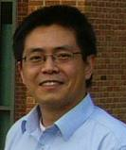 | 题目：定量药理学和临床桥接试验设计  报告人：王亚宁，FDA药品审评与研究中心（CDER）定量药理学部副主任
 | 题目：早期临床试验中的若干定量评价与生物标志物选择  报告人：高晨燕，SFDA药品审评中心（CDE）副部长 |  | 题目：临床试验的生物统计学审评  报告人：黄钦，SFDA药品审评中心（CDE）副部长
 | 题目：药物研发中的定量药理学：一个实例  报告人：Rinchard Lalonde，美国临床药理学与治疗学会主席; 辉瑞全球临床药理学总裁 |  | 题目：模型化与模拟化技术在制药企业的发展与应用  报告人：Marie Sandstrom，阿斯利康全球定量药理学总裁
 | 题目：诺华的模型化与模拟化之路：从发现到商业  报告人：Donald Stanski，诺华全球模型和模拟技术总监 |  | 题目：靶向生物制品体外代谢模型  报告人：Leonid Gibiansky，QuantPharm LLC总裁
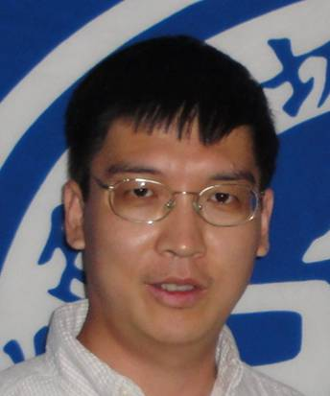 | 题目：在生物制剂研发中PBPK的新方法  报告人：Liang Zhao，FDA药品审评与研究中心（CDER）转化科学部临床药理2处 | 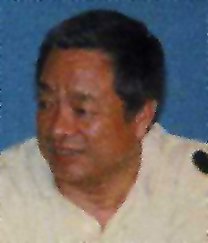 | 题目：抗感染药物的PD/PK研究审评要点  报告人：赵明，SFDA药品审评中心（CDE）资深主审
 | 题目：基于模型的Meta分析对决策制定的影响  报告人：Peter Milligan，辉瑞副总裁，兼全球定量药理总监 | 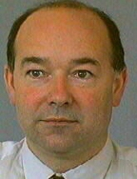 | 题目：运用定量药理学推动新药II期临床研发  报告人：Don Nichols，辉瑞全球研发副总裁，兼药物治疗临床药理学总监
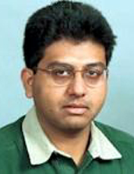 | 题目：定量药理学在印度的现状与展望  报告人：Shashank Rohatagi，Piramal Life Sciences研发执行副总裁 | 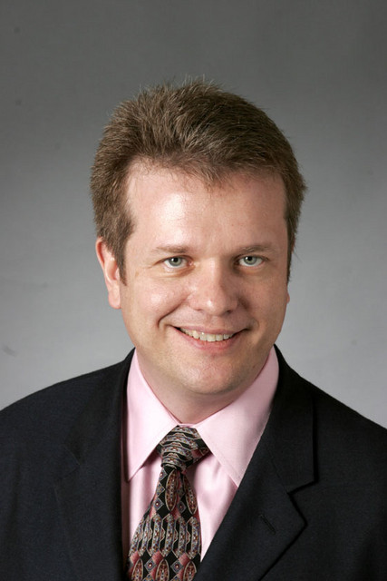 | 题目：定量药理学在生物制品从发现到临床研究中的作用  报告人：Lorin Roskos，MedImmun公司副总裁，全球PKPD和生物分析总监
 | 题目：抗生素PKPD概况：从实验台到病床  报告人：史军，Allergan临床药理和定量科学部科技主任 |  | 题目：基于模型的高风险药物临床试验设计：一个研究实例  报告人：郭峰，辉瑞（中国）研发中心亚洲临床药理学和定量药理学总监
 | 题目：定量药理学在中药国际化中的运用  报告人：孙鹤，天津天士力集团副总裁，天津医科大学兼职教授，前FDA药品审评与研究中心（CDER）定量药理学首席研究员和高级主审 |  | 题目：药物研发中持续使用预测的价值  报告人：Bob Powell，罗氏（中国）上海控股有限公司科学顾问，前FDA药品审评与研究中心（CDER）定量药理学部主任
 | 题目：临床PKPD模型优化联合抗感染治疗方案  报告人：李建国，阿斯利康临床药物动力学高级研究员, 临床药理学总监 | 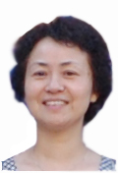 | 题目：基于模型的药物研发：PEG-hGH治疗成人生长激素缺乏症的应用研究  报告人：谢茹佳，辉瑞（中国）研发中心资深临床药理家
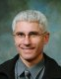 | 题目：模型化与模拟化对抗癌药物早期临床研究的支持：转移性直肠癌病人生存模型的种族差异  报告人：Rene Bruno，Pharsight 药物研发咨询总经理 | 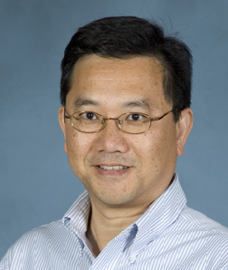 | 题目：基于治疗的PKPD模型推动药物研发中的决策  报告人：Andrew Chow，安进公司定量药理、药代和药物代谢总监，执行主任
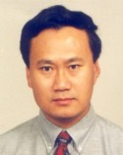 | 题目： 动脉粥样硬化血栓性疾病的抗血小板治疗：种族考虑及剂量调整  报告人：Renli Teng，阿斯利康资深临床药理家 | 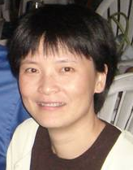 | 题目：伏立康唑在儿童、青少年和成人中的整体群体药代动力学研究  报告人：Ping Liu，辉瑞临床药理学部主任
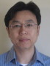 | 题目：暴露-反应和模型模拟化P3对EOP2肿瘤蛋白治疗剂量选择中的作用  报告人：Jian-feng Lu，安进公司科学主任 | 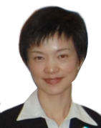 | 题目：糖尿病建模及其在新药研发中的应用  报告人：Liping Zhang，强生公司
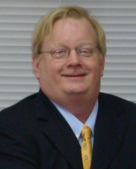 | 题目：计算机系统在药物临床试验中应用的国际指南介绍  报告人：Earl William Hulihan，DIA国际GCP、GLP起草委员会主席，Medidata Solutions全球副总裁 | 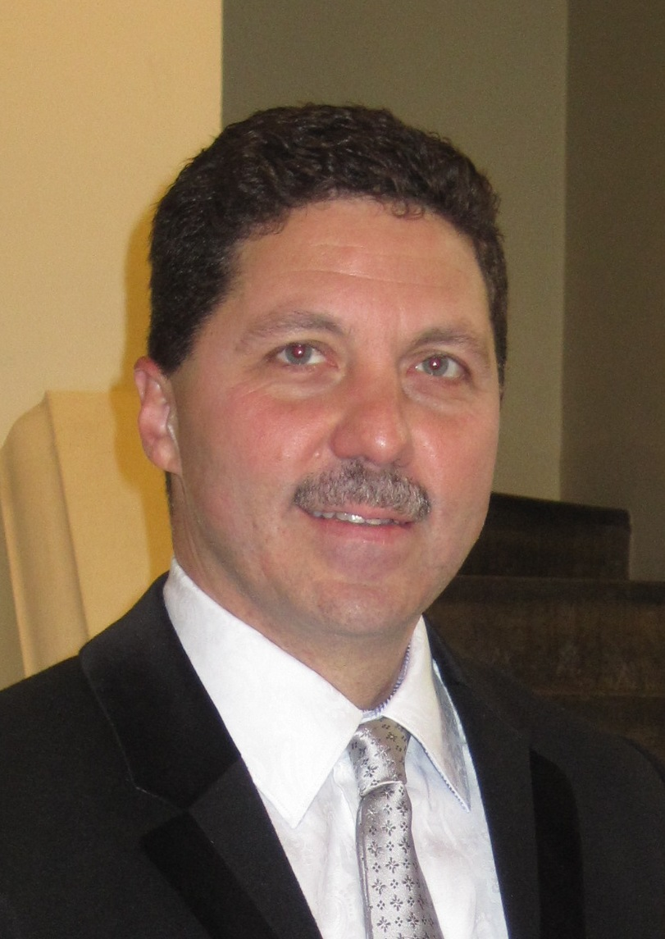 | 题目：模型和模拟指导小分子Bcl2抑制剂治疗婴儿白血病  报告人：Jeffery Barrett，宾夕法尼亚大学费城儿童医院教授
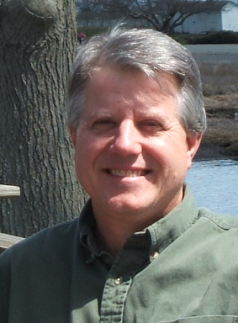 | 题目：评价5HT6拮抗剂对阿尔兹海默病的治疗作用：基于受体占领和剂量反应关系数据的Meta分析  报告人：Peter Lockwood，辉瑞全球研发中心临床药理学部主任 |  | 题目：药物临床试验中研究协调员(CRC)的职责与专业要求  报告人：崔一民，北京大学第一医院国家药物临床试验机构管理委员会副主任、办公室主任
 | 题目：大鼠体内地塞米松诱导CYP3A1/2的PKPD机制模型  报告人：卢炜，北京大学药学院教授 |  | 题目：I期临床试验中“耐受-PK-PD”联合研究的设计与范例  报告人：胡蓓，北京协和医院GCP中心教授
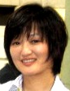 | 题目：生物制剂剂量选择--固定剂量vs按体型调整剂量  报告人：Diane Wang，辉瑞肿瘤临床药理部主任 | 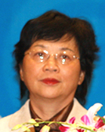 | 题目：通过PKPD优化抗生素使用剂量  报告人：王睿，解放军总医院临床药理室教授
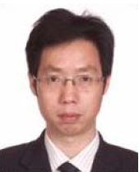 | 题目：基于模型的III期临床试验方案设计  报告人：郑青山，上海中医药大学药物临床研究中心教授 | 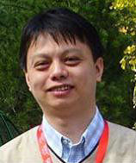 | 题目：模型和拟合技术在个体化给药方案制订中的应用  报告人：焦正，复旦大学附属华山医院

大会组织机构

主办单位：中国药理学会数学药理专业委员会

承办单位：上海中医药大学
国家精神药物新药临床评价研究技术平台
协办单位：辉瑞制药（中国）有限公司

大会名誉主席
孙瑞元 中国药理学会数学药理专业委员会名誉理事长， 《中国临床药理学与治疗学》杂志主编

大会中方主席
陈凯先 院士 中科院上海药物所，上海中医药大学

大会外方主席
Jun Shi Allergan

学术委员会（按姓氏拼音排序）

Chuanpu Hu Centocor R&D, Inc.

Diane Wang Pfizer

Earl Hulihan Medidata Solution

Feng Guo Pfizer

Hequn Yin Novartis

James Li AstraZeneca

Johan Gabrielsson AstraZeneca R&D Molndal

Jun Shi Allergan

Ling Su Novartis

Liping Zhang BMS

Peter Milligan Pfizer

Wubao Wang MSD

Yaning Wang FDA
陈凯先 院士 中科院上海药物所，上海中医药大学
程能能 复旦大学药学院
崔一民 北京大学第一医院
单爱莲 中国临床药理学杂志社
杜冠华 中国医科院药物研究所
方 翼 北京大学人民医院
高 蕊 中国中医科学院西苑医院
高晨燕 SFDA药品审评中心
孙瑞元 中国临床药理学与治疗学杂志社
王海南 SFDA药品审评中心
王 睿 解放军总医院
王保和 天津中医药大学二附院
王广基 中国药科大学
王少华 青岛市立医院
胡 蓓 北京协和医院GCP中心
胡镜清 中国中医科学院广安门医院
胡思源 天津中医药大学一附院
黄 民 中山大学药学院
黄 钦 SFDA药品审评中心
江 骥 北京协和医院GCP中心
蒋 健 上海曙光医院
李 川 中科院上海药物所
李国信 辽宁中医药大学二附院
李华芳 上海市精神卫生中心
梁茂植 四川大学华西医院
粱伟雄 广州中医药大学
刘 平 上海中医药大学
刘保延 中国中医科学院
刘昌孝 院士 天津药物研究院
刘泽源 解放军307医院
娄建石 天津医科大学
卢 炜 北京大学药学院
吕 媛 北京大学临床药理所
宋海峰 军事医学科学院
孙 鹤 天津天士力集团
王文萍 辽宁中医药大学一附院
吴圣贤 北京中医药大学东直门医院
熊宁宁 南京中医药大学
袁秉祥 西安交通大学医学院
张继稳 中科院上海药物所
郑青山 上海中医药大学

组织委员会（按姓氏拼音排序）

Bin Huang AstraZeneca

Daniel Liu Medidata Solution

Guangli Ma Pfizer

Liang Zhao FDA
程泽能 中南大学药学院
戴诗文 浙江中医药研究院
戴体俊 徐州医学院
何 明 南昌大学医学院药学系
洪宗元 皖南医学院
胡国新 温州医学院
黄晓晖 安徽医科大学药学院
黄宇虹 天津中医药大学二附院
焦 正 复旦大学附属华山医院
林 蓉 西安交通大学医学院
刘建忠 湖北省中医院
刘晓东 中国药科大学药学院
马 强 内蒙古科技厅
苗 佳 四川大学华西医院
芮建中 南京军区总医院
沈连忠 中国药品生物制品检定所
沈一峰 上海市精神卫生中心
宋必卫 浙江工业大学药学院
宋建国 皖南医学院
童朝阳 防化研究院四所
王 晖 广东药学院
谢海棠 安徽省药物临床评价中心
杨芳炬 四川大学
杨海淼 长春中医药大学附一院
袁守军 军事医学科学院
袁宗辉 华中农业大学
张 菁 复旦大学附属华山医院
赵 敏 天津天士力集团

住宿安排及乘车路线

- 张江集电港龙东商务酒店：位于上海市浦东新区龙东大道3000号。单人住：510 元/天/人，双人住310 元/天/人。可免费使用宽带、健身中心。 电话：021-58969966，传真：021-68792988。
- 机场：从浦东机场和虹桥机场均可直接乘坐地铁2号线，至广兰路站换乘有轨电车到张东路下车即抵达酒店。浦东机场乘出租车约25分钟车程，虹桥机场约40分钟车程。
- 火车站：虹桥火车站可直接乘坐地铁2号线，至广兰路站换乘有轨电车到张东路下车即抵达酒店。 上海火车站和上海南站，可乘地铁1号线在人民广场换乘2号线，至广兰路站换乘有轨电车到张东路下车即抵达酒店。

------------------------------------------------------------------------------------------------------------------------------
第三届定量药理学与新药评价国际会议回执
姓 名 |  | 性别 |  | 职务/职称
单 位
地址/邮编
联系电话 |  |  |  | 手机
电子邮件 |  |  |  | 在读学生 |  | 是  否 
注册费 | 邮局汇款  银行转账  现场缴纳 
房间预订 | 一人住  二人住   （如果有随行人员同住标准间，请说明同住人姓名，否则由会务组统一安排） |  |  | 合住人姓名 |  | 入住时间
房间预订 |  |  |  |  |  | 离开时间
特殊备注 | 是否论文展示  是， 否
请参会人员在2011年9月30日前将回执发至会务组，以便预定房间。因酒店房间有限，会务组不能
确保未预订者的住宿。推荐在网上直接注册（www.drugChina.net）。

